Обеспечение наличия комфортных условий для предоставления услуг в организации:
Наличие комфортной зоны отдыха (ожидания), оборудованной соответствующей мебелью. | На первом этаже оборудованы зоны ожидания.  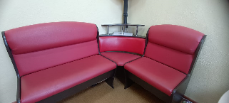  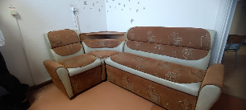
Наличие и понятность навигации внутри образовательной организации. | Внутри ДОУ присутствует понятная навигация, помогающая ориентироваться внутри здания.  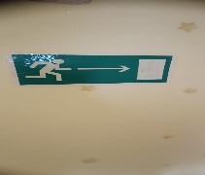  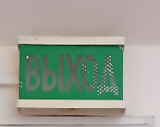
Доступность питьевой воды (наличие работающего кулера) | В каждой группе есть чайник с кипяченой питьевой водой (смена воды по СанПин). Наличие кулера в ДОУ не предусмотрено (по СанПин)  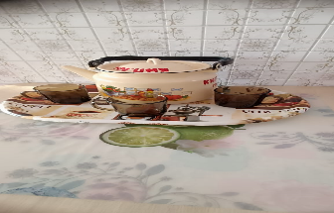
Наличие и доступность санитарно-гигиенических помещений (чистота помещений, наличие мыла, воды, туалетной бумаги) | В каждой группе ДОУ оборудована умывальная комната и туалет, обеспеченная всеми необходимыми гигиеническими средствами. Также оборудован отдельный туалет для персонала и посетителей на 1 этаже.  